Pakiet 1 – Meble biurowe na różne oddziały
firma Wykonawcy ………………………
adres …………………………………........
województwo…………………………….
NIP……………………………………………..
Pakiet 1 – Meble biurowe na różne oddziały
Opis | Fotele biurowe
Miejsce dostawy (oddział) | Odcinek Transplantologii
Miejsce dostawy (pawilon)
Nazwa i opis mebla |  |  |  | Ilość | JM
Fotel biurowy |  |  |  | 2 | SZT
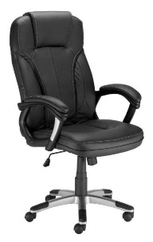  (zdjęcie poglądowe) | Materiał: | Obicie skóropodobne, zmywalne
 | Szerokość siedziska: | Min. 48 cm
 | Głębokość siedziska: | Min. 46 cm
 | Wysokość oparcia: | Min. 60 cm
 | Oparcie i obrót: | Obrotowy z oparciem
 | Nogi: | Podstawa jezdna (na kółkach), metalowa, malowana proszkowo lub chromowana
 | Regulacje: | - Regulacja wysokości podłokietników  - Płynnie regulowana wysokość siedzenia  - Regulacja synchronicznego odchylania siedziska z oparciem  - Regulacja siły odchylania oparcia  - Podparcie odcinka lędźwiowego  - Regulacja wysuwu siedziska  - Regulacja wysokości oparcia
 | Kolorystyka: | Do ustalenia z zamawiającym
Opis | Fotele biurowe
Miejsce dostawy (oddział) | Oddział Kliniczny Chirurgii Klatki Piersiowej
Miejsce dostawy (pawilon)
Nazwa i opis mebla |  |  |  | Ilość | JM
Fotel biurowy |  |  |  | 5 | SZT
(zdjęcie poglądowe) | Materiał: | Obicie skóropodobne, zmywalne
 | Szerokość siedziska: | Min. 48 cm
 | Głębokość siedziska: | Min. 46 cm
 | Wysokość oparcia: | Min. 60 cm
 | Oparcie i obrót: | Obrotowy z oparciem
 | Nogi: | Podstawa jezdna (na kółkach), metalowa, malowana proszkowo lub chromowana
 | Regulacje: | - Regulacja wysokości podłokietników  - Płynnie regulowana wysokość siedzenia  - Regulacja synchronicznego odchylania siedziska z oparciem  - Regulacja siły odchylania oparcia  - Podparcie odcinka lędźwiowego  - Regulacja wysuwu siedziska  - Regulacja wysokości oparcia
 | Kolorystyka: | Do ustalenia z zamawiającym
Opis | Szafki ubraniowe
Miejsce dostawy (oddział) | Wojewódzka Przychodnia Chorób Infekcyjnych
Miejsce dostawy (pawilon) | M-IX, poziom -1
Nazwa i opis mebla |  |  |  | Ilość | JM
Szafka ubraniowa |  |  |  | 4 | SZT
(zdjęcie poglądowe) | Materiał: | Metalowa
 | Szerokość: | 80 cm
 | Głębokość: | 50 cm
 | Wysokość: | 180 cm
 | Drzwi: | Dwudrzwiowa, zamykana na klucz
 | Nogi: | Na nóżkach lub cokole
 | Podział: | Dwukomorowa,  z podziałem na czystą i brudną odzież za pomocą przegrody
 | Dodatkowe wyposażenie: | - półka,  - wieszaki boczne,  - drążek na wieszaki
 | Kolorystyka: | Do ustalenia z Zamawiającym
Opis | Regały magazynowe
Miejsce dostawy (oddział) | Centralna Izba Przyjęć
Miejsce dostawy (pawilon)
Nazwa i opis mebla |  |  |  | Ilość | JM
Regał magazynowy |  |  |  | 4 | SZT
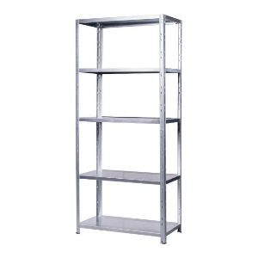  (zdjęcie poglądowe) | Materiał: | Metalowy
 | Szerokość: | 85 cm
 | Głębokość: | 40 cm
 | Wysokość: | 180 cm
 | Półki: | Z półkami
 | Kolorystyka: | Do ustalenia z Zamawiającym
Opis | Fotele i krzesła
Miejsce dostawy (oddział) | Dział Spraw Pracowniczych
Miejsce dostawy (pawilon)
Nazwa i opis mebla |  |  |  | Ilość | JM
Fotel biurowy |  |  |  | 1 | SZT
(zdjęcie poglądowe) | Materiał: | Obicie skóropodobne, zmywalne
 | Szerokość siedziska: | Min. 48 cm
 | Głębokość siedziska: | Min. 46 cm
 | Wysokość oparcia: | Min. 60 cm
 | Oparcie i obrót: | Obrotowy z oparciem
 | Nogi: | Podstawa jezdna (na kółkach), metalowa, malowana proszkowo lub chromowana
 | Regulacje: | - Regulacja wysokości podłokietników  - Płynnie regulowana wysokość siedzenia  - Regulacja synchronicznego odchylania siedziska z oparciem  - Regulacja siły odchylania oparcia  - Podparcie odcinka lędźwiowego  - Regulacja wysuwu siedziska  - Regulacja wysokości oparcia
 | Kolorystyka: | Do ustalenia z zamawiającym
Opis | Szafki ubraniowe
Miejsce dostawy (oddział) | Oddział Kliniczny Chirurgii Serca, Naczyń i Transplantologii
Miejsce dostawy (pawilon)
Nazwa i opis mebla |  |  |  | Ilość | JM
Szafka ubraniowa |  |  |  | 4 | SZT
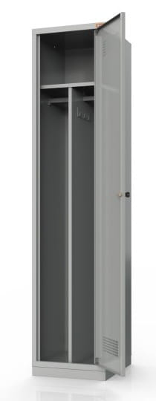  (zdjęcie poglądowe) | Materiał: |  | Metalowa
 | Szerokość: |  | 40 cm
 | Głębokość: |  | 50 cm
 | Wysokość: |  | 180 cm
 | Nogi: |  | Na nóżkach
 | Drzwi: |  | Jednodrzwiowa
 | Zamek: |  | Zamykana na klucz
 | Podział: |  | jednokomorowa  z podziałem na czystą i brudną odzież za pomocą przegrody
 | Dodatkowe wyposażenie: |  | - półka,  - wieszaki boczne,  - drążek na wieszaki
 | Kolorystyka |  | Do ustalenia z Zamawiającym
Opis | Szafki ubraniowe
Miejsce dostawy (oddział) | Centrum Szczepień
Miejsce dostawy (pawilon) | M-IX, poziom -1
Nazwa i opis mebla |  |  |  | Ilość | JM
Szafka ubraniowa |  |  |  | 5 | SZT
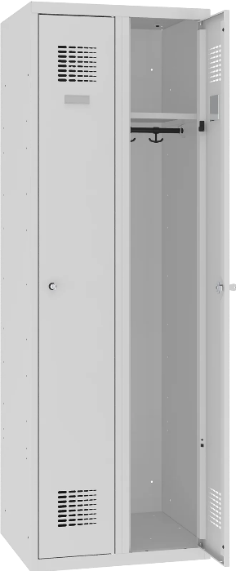  (zdjęcie poglądowe) | Materiał: | Metalowa
 | Szerokość: | 60 cm
 | Głębokość: | 50 cm
 | Wysokość: | 180 cm
 | Drzwi: | Dwudrzwiowa, zamykana na klucz
 | Nogi: | Na nóżkach lub cokole
 | Podział: | Dwukomorowa
 | Dodatkowe wyposażenie: | - półka,  - wieszaki boczne,  - drążek na wieszaki
 | Kolorystyka: | Do ustalenia z Zamawiającym
Opis | Fotele biurowe
Miejsce dostawy (oddział) | Oddział Chorób Infekcyjnych
Miejsce dostawy (pawilon)
Nazwa i opis mebla |  |  |  | Ilość | JM
Fotel biurowy |  |  |  | 4 | SZT
(zdjęcie poglądowe) | Materiał: | Obicie skóropodobne, zmywalne
 | Szerokość siedziska: | Min. 48 cm
 | Głębokość siedziska: | Min. 46 cm
 | Wysokość oparcia: | Min. 60 cm
 | Oparcie i obrót: | Obrotowy z oparciem
 | Nogi: | Podstawa jezdna (na kółkach), metalowa, malowana proszkowo lub chromowana
 | Regulacje: | - Regulacja wysokości podłokietników  - Płynnie regulowana wysokość siedzenia  - Regulacja synchronicznego odchylania siedziska z oparciem  - Regulacja siły odchylania oparcia  - Podparcie odcinka lędźwiowego  - Regulacja wysuwu siedziska  - Regulacja wysokości oparcia
 | Kolorystyka: | Do ustalenia z zamawiającym
Opis | Regały magazynowe
Miejsce dostawy (oddział) | Dział Organizacji
Miejsce dostawy (pawilon) | A-VI, parter
Nazwa i opis mebla |  |  |  | Ilość | JM
Regał magazynowy |  |  |  | 5 | SZT
(zdjęcie poglądowe) | Materiał: | Metalowy
 | Szerokość: | 100 cm
 | Głębokość: | 40 cm
 | Wysokość: | 200 cm
 | Półki: | 5 półek
 | Kolorystyka: | Do ustalenia z Zamawiającym
Opis | Fotele, krzesła i inne meble
Miejsce dostawy (oddział) | I Oddział Anestezjologii i Intensywnej Terapii
Miejsce dostawy (pawilon)
Nazwa i opis mebla |  |  |  | Ilość | JM
Fotel biurowy |  |  |  | 15 | SZT
(zdjęcie poglądowe) | Materiał: | Obicie skóropodobne, zmywalne
 | Szerokość siedziska: | Min. 48 cm
 | Głębokość siedziska: | Min. 46 cm
 | Wysokość oparcia: | Min. 60 cm
 | Oparcie i obrót: | Obrotowy z oparciem
 | Nogi: | Podstawa jezdna (na kółkach), metalowa, malowana proszkowo lub chromowana
 | Regulacje: | - Regulacja wysokości podłokietników  - Płynnie regulowana wysokość siedzenia  - Regulacja synchronicznego odchylania siedziska z oparciem  - Regulacja siły odchylania oparcia  - Podparcie odcinka lędźwiowego  - Regulacja wysuwu siedziska  - Regulacja wysokości oparcia
 | Dodatkowe: | Fotel spełniający normy pracownicze takie jak PN-EN 1335-1 lub równoważne
 | Kolorystyka: | Zielona
Krzesło |  |  |  | 15 | SZT
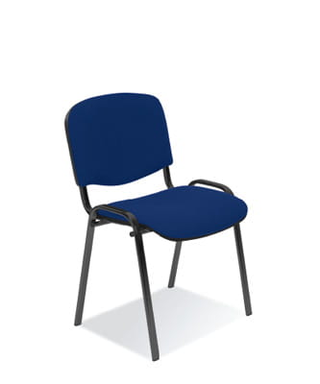  (zdjęcie poglądowe) | Materiał: | Konstrukcja metalowa  Pokrycie z materiału zmywalnego
 | Szerokość: | 50 cm
 | Głębokość: | 43 cm
 | Wysokość: | 82 cm
 | Wysokość siedziska: | 47 cm
 | Wysokość oparcia: | 35 cm
 | Kolorystyka: | Szara lub Zielona
Biurko komputerowe |  |  |  | 1 | SZT
 | Szerokość: | 120 – 150 cm
 | Głębokość: | 60 cm
 | Wysokość: | 75-80 cm
 | Półki: | Z półką na klawiaturę
 | Szuflady: | Szuflady po prawej stronie
 | Drzwi: | Jedne drzwi po stronie lewej
 | Kolorystyka: | Szara
Fotel biurowy |  |  |  | 10 | SZT
(zdjęcie poglądowe) | Materiał: | Obicie skóropodobne, zmywalne
 | Szerokość siedziska: | Min. 48 cm
 | Głębokość siedziska: | Min. 46 cm
 | Wysokość oparcia: | Min. 60 cm
 | Oparcie i obrót: | Obrotowy z oparciem
 | Nogi: | Podstawa jezdna (na kółkach), metalowa, malowana proszkowo lub chromowana
 | Regulacje: | - Regulacja wysokości podłokietników  - Płynnie regulowana wysokość siedzenia  - Regulacja synchronicznego odchylania siedziska z oparciem  - Regulacja siły odchylania oparcia  - Podparcie odcinka lędźwiowego  - Regulacja wysuwu siedziska  - Regulacja wysokości oparcia
 | Kolorystyka: | Do ustalenia z zamawiającym
Fotel wypoczynkowy |  |  |  | 2 | SZT
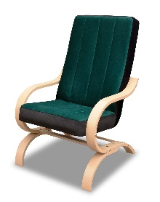  (zdjęcie poglądowe) | Materiał: | Drewno, obicie z tkaniny
 | Szerokość: | 64 cm
 | Głębokość: | 52 cm
 | Wysokość: | 102 cm
 | Kolorystyka: | Do ustalenia z Zamawiającym
Krzesło |  |  |  | 20 | SZT
(zdjęcie poglądowe) | Materiał: | Konstrukcja metalowa  Pokrycie z materiału zmywalnego
 | Szerokość: | 50 cm
 | Głębokość: | 43 cm
 | Wysokość: | 82 cm
 | Wysokość siedziska: | 47 cm
 | Wysokość oparcia: | 35 cm
 | Kolorystyka: | Szara lub Zielona
Szafa 3-drzwiowa |  |  |  | 1 | SZT
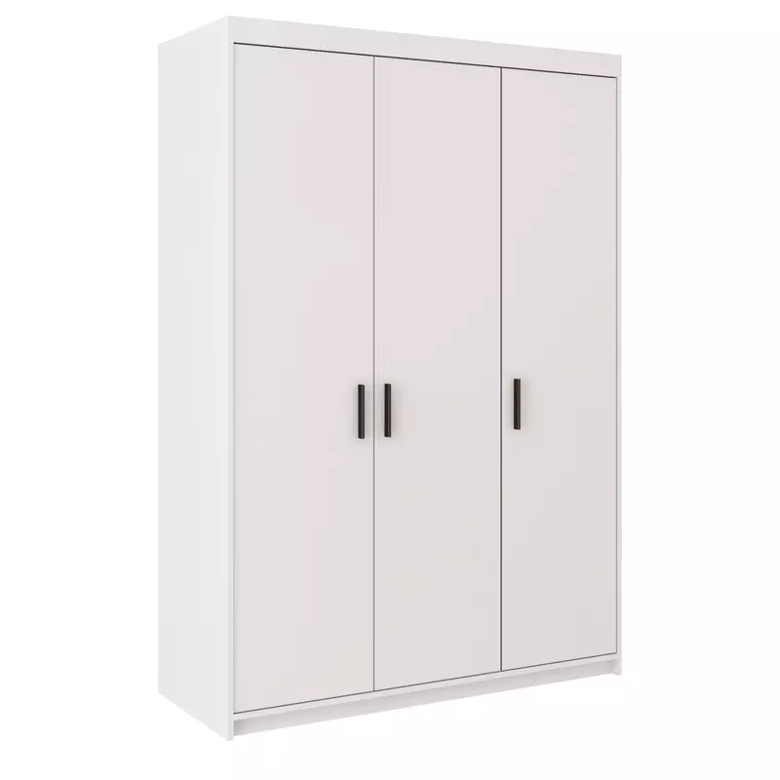  (zdjęcie poglądowe) | Szerokość: | 150 cm
 | Głębokość: | 40 cm
 | Wysokość: | 210 cm
 | Drzwi: | Trzydrzwiowa, bez zamykania na klucz  - Jedna część 100 cm z drzwiami podwójnymi  - Druga część 50 cm z drzwiami pojedynczymi
 | Półki: | - 5 półek w części z drzwiami podwójnymi  - 5 półek w części z drzwiami pojedynczymi
 | Kolorystyka: | Szara
Opis | Kontener na kółkach
Miejsce dostawy (oddział) | Konsultacyjna Przychodnia Specjalistyczna Kardiologiczna i Kardiochirurgiczna
Miejsce dostawy (pawilon) | M-VI, parter
Nazwa i opis mebla |  |  |  | Ilość | JM
Kontener na kółkach |  |  |  | 4 | SZT
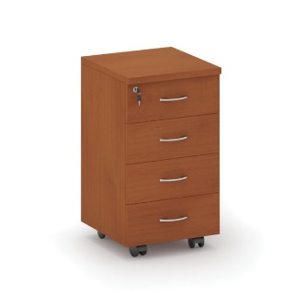  (zdjęcie poglądowe) | Szerokość: | 43 cm
 | Głębokość: | 58 cm
 | Wysokość: | 60-62 cm
 | Szuflady: | Z szufladami
 | Nogi: | Na kółkach
 | Kolorystyka: | Do ustalenia z Zamawiającym
Opis | Fotel biurowy wzmocniony
Miejsce dostawy (oddział) | Konsultacyjna Przychodnia Specjalistyczna Chorób Płuc
Miejsce dostawy (pawilon)
Nazwa i opis mebla |  |  |  | Ilość | JM
Fotel biurowy wzmocniony |  |  |  | 1 | SZT
(zdjęcie poglądowe) | Materiał: | Obicie skóropodobne, zmywalne
 | Szerokość siedziska: | Min. 48 cm
 | Głębokość siedziska: | Min. 46 cm
 | Wysokość oparcia: | Min. 60 cm
 | Oparcie i obrót: | Obrotowy z oparciem
 | Nogi: | Podstawa jezdna (na kółkach), metalowa, malowana proszkowo lub chromowana
 | Regulacje: | - Regulacja wysokości podłokietników  - Płynnie regulowana wysokość siedzenia  - Regulacja synchronicznego odchylania siedziska z oparciem  - Regulacja siły odchylania oparcia  - Podparcie odcinka lędźwiowego  - Regulacja wysuwu siedziska  - Regulacja wysokości oparcia
 | Kolorystyka: | Do ustalenia z zamawiającym
 | Dodatkowe: | Dla osób o zwiększonych gabarytach, do 180 kg
Opis | Regały magazynowe
Miejsce dostawy (oddział) | Sekcja Warsztatów
Miejsce dostawy (pawilon)
Nazwa i opis mebla |  |  |  | Ilość | JM
Regał magazynowy |  |  |  | 6 | SZT
(zdjęcie poglądowe) | Materiał: | Metal
 | Szerokość: | 90 cm
 | Głębokość: | 40 cm
 | Wysokość: | 180 cm
 | Półki: | 5 półek o nośności min. 60 kg
 | Kolorystyka: | Do ustalenia z Zamawiającym
Opis | Krzesło kuchenne
Miejsce dostawy (oddział) | Centralne Laboratorium Analityczne
Miejsce dostawy (pawilon)
Nazwa i opis mebla |  |  |  | Ilość | JM
Krzesło kuchenne |  |  |  | 2 | SZT
 | Materiał: | Powlekane materiałem skóropodobnym
 | Szerokość: | Do ustalenia z Zamawiającym
 | Głębokość: | Do ustalenia z Zamawiającym
 | Wysokość: | Do ustalenia z Zamawiającym
 | Nogi: | Metalowe, chromowane
 | Siedzisko: | Okrągłe o średnicy 40-50 cm
 | Oparcie: | Metalowe, chromowane
 | Kolorystyka: | Siedzisko brązowo-rude
Opis | Fotele biurowe i regały
Miejsce dostawy (oddział) | Pracownia Badań Czynnościowych Układu Oddechowego
Miejsce dostawy (pawilon) | M-III, parter, pokój 25
Nazwa i opis mebla |  |  |  | Ilość | JM
Fotel biurowy |  |  |  | 3 | SZT
(zdjęcie poglądowe) | Materiał: | Obicie skóropodobne, zmywalne
 | Szerokość siedziska: | Min. 48 cm
 | Głębokość siedziska: | Min. 46 cm
 | Wysokość oparcia: | Min. 60 cm
 | Oparcie i obrót: | Obrotowy z oparciem
 | Nogi: | Podstawa jezdna (na kółkach), metalowa, malowana proszkowo lub chromowana
 | Regulacje: | - Regulacja wysokości podłokietników  - Płynnie regulowana wysokość siedzenia  - Regulacja synchronicznego odchylania siedziska z oparciem  - Regulacja siły odchylania oparcia  - Podparcie odcinka lędźwiowego  - Regulacja wysuwu siedziska  - Regulacja wysokości oparcia
 | Kolorystyka: | Do ustalenia z zamawiającym
Regał magazynowy |  |  |  | 3 | SZT
(zdjęcie poglądowe) | Materiał: | Metal
 | Szerokość: | 100 cm
 | Głębokość: | 40 cm
 | Wysokość: | 210 cm
 | Półki: | 5-6 półek o nośności ok. 100 kg
 | Kolorystyka: | Do ustalenia z Zamawiającym
Opis | Meble biurowe
Miejsce dostawy (oddział) | Zespół Psychologów
Miejsce dostawy (pawilon)
Nazwa i opis mebla |  |  |  | Ilość | JM
Fotel biurowy |  |  |  | 1 | SZT
(zdjęcie poglądowe) | Materiał: | Obicie skóropodobne, zmywalne
 | Szerokość siedziska: | Min. 48 cm
 | Głębokość siedziska: | Min. 46 cm
 | Wysokość oparcia: | Min. 60 cm
 | Oparcie i obrót: | Obrotowy z oparciem
 | Nogi: | Podstawa jezdna (na kółkach), metalowa, malowana proszkowo lub chromowana
 | Regulacje: | - Regulacja wysokości podłokietników  - Płynnie regulowana wysokość siedzenia  - Regulacja synchronicznego odchylania siedziska z oparciem  - Regulacja siły odchylania oparcia  - Podparcie odcinka lędźwiowego  - Regulacja wysuwu siedziska  - Regulacja wysokości oparcia
 | Kolorystyka: | Do ustalenia z zamawiającym

CENA (całkowita wartość oferty z podatkiem vat)

………………………………………………………………………………. (wypełnia Wykonawca)

Poniżej proszę określić deklarowany okres gwarancji na dostarczone meble i montaż:
□ G = 2 lata
□ G = 3 lata
□ G = 4 lata
□ G = 5 lat i więcej
UWAGA: Zamawiający żąda pod rygorem odrzucenia oferty określenia deklarowanego okresu gwarancji. Zaoferowanie okresu gwarancji poniżej 2 lat lub brak takiego zaznaczenia będzie skutkowało odrzuceniem oferty przez Zamawiającego (punktacja podana w pkt. 21 SWZ).

Uwaga: Zamawiający żąda wskazania przez wykonawcę części zamówienia, których wykonanie zamierza powierzyć podwykonawcom i podania przez wykonawcę firm podwykonawców.
Następującą część zamówienia zamierzam powierzyć podwykonawcy: | Nazwy firm podwykonawców:
W przypadku braku takiego wskazania Zamawiający uzna, iż Wykonawca będzie realizował zamówienie bez udziału Podwykonawców

Oświadczam, że wypełniłem obowiązki informacyjne przewidziane w art. 13 lub art. 14 RODO¹⁾ wobec osób fizycznych, od których dane osobowe bezpośrednio lub pośrednio pozyskałem w celu ubiegania się o udzielenie zamówienia publicznego w niniejszym postępowaniu.*

¹⁾ rozporządzenie Parlamentu Europejskiego i Rady (UE) 2016/679 z dnia 27 kwietnia 2016 r. w sprawie ochrony osób fizycznych w związku z przetwarzaniem danych osobowych i w sprawie swobodnego przepływu takich danych oraz uchylenia dyrektywy 95/46/WE (ogólne rozporządzenie o ochronie danych) (Dz. Urz. UE L 119 z 04.05.2016, str. 1).
OŚWIADCZENIE DOTYCZĄCE DEFINICJI PRZEDSIĘBIORSTWA: Oświadczam, że zgodnie z ROZPORZĄDZENIEM KOMISJI (UE) NR 651/2014 z dnia 17 czerwca 2014 r. jestem:
- mikro przedsiębiorstwem
- małym przedsiębiorstwem
- średnim przedsiębiorstwem
- dużym przedsiębiorstwem
* właściwe zaznaczyć

Pakiet 5 – Meble biurowe (Centrala Telefoniczna, Kardiologia Interwencyjna)
firma Wykonawcy ………………………
adres …………………………………........
województwo…………………………….
NIP……………………………………………..

Pakiet 5 – Meble biurowe (Centrala Telefoniczna, Kardiologia Interwencyjna)
Opis | Biurka i fotele
Miejsce dostawy (oddział) | Pion Informatyki i e-Zdrowia / Centrala Telefoniczna
Miejsce dostawy (pawilon)
Nazwa i opis mebla |  |  | Ilość | JM
Biurko komputerowe |  |  | 2 | SZT
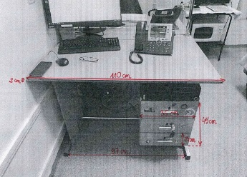  (zdjęcie poglądowe) | Materiał: | Płyta laminowana o grubości min. 20 mm
 | Szerokość: | 110 cm / 97 cm
 | Głębokość: | 78 cm
 | Wysokość: | 65 cm
 | Półki: | Z półką na klawiaturę  Z półką na komputer po lewej stronie
 | Szuflady: | 3 szuflady zamykane na klucz po stronie prawej, o wysokości 13 cm każda  Część z szufladami o wysokości 45 cm
 | Blat: | o grubości min. 20 mm
 | Dodatkowe: | Ze specjalnymi wycięciami do ściany
 | Kolorystyka: | Do ustalenia z Zamawiającym
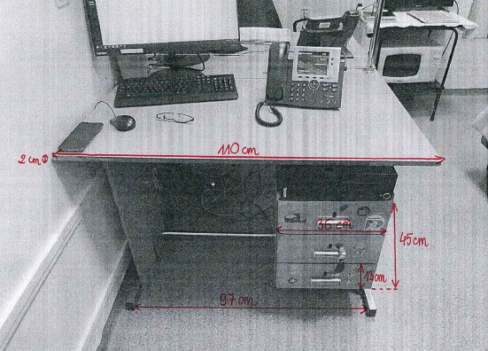
(zdjęcie poglądowe)

Fotel biurowy |  |  | 2 | SZT
(zdjęcie poglądowe) | Materiał: | Obicie skóropodobne, zmywalne
 | Szerokość siedziska: | Min. 48 cm
 | Głębokość siedziska: | Min. 46 cm
 | Wysokość oparcia: | Min. 60 cm
 | Oparcie i obrót: | Obrotowy z oparciem
 | Nogi: | Podstawa jezdna (na kółkach), metalowa, malowana proszkowo lub chromowana
 | Regulacje: | - Regulacja wysokości podłokietników  - Płynnie regulowana wysokość siedzenia  - Regulacja synchronicznego odchylania siedziska z oparciem  - Regulacja siły odchylania oparcia  - Podparcie odcinka lędźwiowego  - Regulacja wysuwu siedziska  - Regulacja wysokości oparcia
 | Kolorystyka: | Do ustalenia z Zamawiającym
Opis | Meble biurowe
Miejsce dostawy (oddział) | Oddział Kliniczny Kardiologii Interwencyjnej
Miejsce dostawy (pawilon) | M-V, piętro 2
Nazwa i opis mebla |  |  | Ilość | JM
Biurko komputerowe |  |  | 1 | SZT
 | Szerokość: | 140 cm
 | Głębokość: | 70 cm
 | Wysokość: | 80 cm
 | Szuflady: | 3 szuflady zamykane na klucz po prawej stronie
 | Półki: | Półka na klawiaturę po lewej stronie
 | Kolorystyka: | Ciemny brąz (Orzech)
Fotel biurowy |  |  | 8 | SZT
(zdjęcie poglądowe) | Materiał: | Obicie skóropodobne, zmywalne
 | Szerokość siedziska: | Min. 48 cm
 | Głębokość siedziska: | Min. 46 cm
 | Wysokość oparcia: | Min. 60 cm
 | Oparcie i obrót: | Obrotowy z oparciem
 | Nogi: | Podstawa jezdna (na kółkach), metalowa, malowana proszkowo lub chromowana
 | Regulacje: | - Regulacja wysokości podłokietników  - Płynnie regulowana wysokość siedzenia  - Regulacja synchronicznego odchylania siedziska z oparciem  - Regulacja siły odchylania oparcia  - Podparcie odcinka lędźwiowego  - Regulacja wysuwu siedziska  - Regulacja wysokości oparcia
 | Kolorystyka: | Beżowa, czarna
Fotel rozkładany |  |  | 2 | SZT
 | Materiał: | Skóropodobny (obicie)
 | Szerokość: | min. 85 cm
 | Głębokość po rozłożeniu: | 200 cm
 | Wysokość: | 54 cm
 | Boki: | Z bokami
 | Dodatkowe: | Jednoosobowy
 | Kolorystyka: | Szara lub Granatowa
Regał |  |  | 1 | SZT
 | Szerokość: | 60 cm
 | Głębokość: | 40 cm
 | Wysokość: | 80 cm
 | Drzwi: | Jednodrzwiowa, zamykana na klucz, drzwi lewe
 | Półki: | 2 półki w środku
 | Kolorystyka: | Ciemny brąz
Wersalka |  |  | 2 | SZT
 | Materiał: | Skóropodobny (obicie)
 | Szerokość: | 120 cm
 | Głębokość po rozłożeniu: | 200 cm
 | Boki: | Bez boków
 | Pojemnik na pościel: | Z pojemnikiem na pościel
 | Kolorystyka: | Szara

CENA (całkowita wartość oferty z podatkiem vat)

………………………………………………………………………………. (wypełnia Wykonawca)

Poniżej proszę określić deklarowany okres gwarancji na dostarczone meble i montaż:
□ G = 2 lata
□ G = 3 lata
□ G = 4 lata
□ G = 5 lat i więcej
UWAGA: Zamawiający żąda pod rygorem odrzucenia oferty określenia deklarowanego okresu gwarancji. Zaoferowanie okresu gwarancji poniżej 2 lat lub brak takiego zaznaczenia będzie skutkowało odrzuceniem oferty przez Zamawiającego (punktacja podana w pkt. 21 SWZ).

Uwaga: Zamawiający żąda wskazania przez wykonawcę części zamówienia, których wykonanie zamierza powierzyć podwykonawcom i podania przez wykonawcę firm podwykonawców.

Następującą część zamówienia zamierzam powierzyć podwykonawcy: | Nazwy firm podwykonawców:
W przypadku braku takiego wskazania Zamawiający uzna, iż Wykonawca będzie realizował zamówienie bez udziału Podwykonawców

Oświadczam, że wypełniłem obowiązki informacyjne przewidziane w art. 13 lub art. 14 RODO¹⁾ wobec osób fizycznych, od których dane osobowe bezpośrednio lub pośrednio pozyskałem w celu ubiegania się o udzielenie zamówienia publicznego w niniejszym postępowaniu.*

¹⁾ rozporządzenie Parlamentu Europejskiego i Rady (UE) 2016/679 z dnia 27 kwietnia 2016 r. w sprawie ochrony osób fizycznych w związku z przetwarzaniem danych osobowych i w sprawie swobodnego przepływu takich danych oraz uchylenia dyrektywy 95/46/WE (ogólne rozporządzenie o ochronie danych) (Dz. Urz. UE L 119 z 04.05.2016, str. 1).
OŚWIADCZENIE DOTYCZĄCE DEFINICJI PRZEDSIĘBIORSTWA: Oświadczam, że zgodnie z ROZPORZĄDZENIEM KOMISJI (UE) NR 651/2014 z dnia 17 czerwca 2014 r. jestem:
- mikro przedsiębiorstwem
- małym przedsiębiorstwem
- średnim przedsiębiorstwem
- dużym przedsiębiorstwem
* właściwe zaznaczyć

